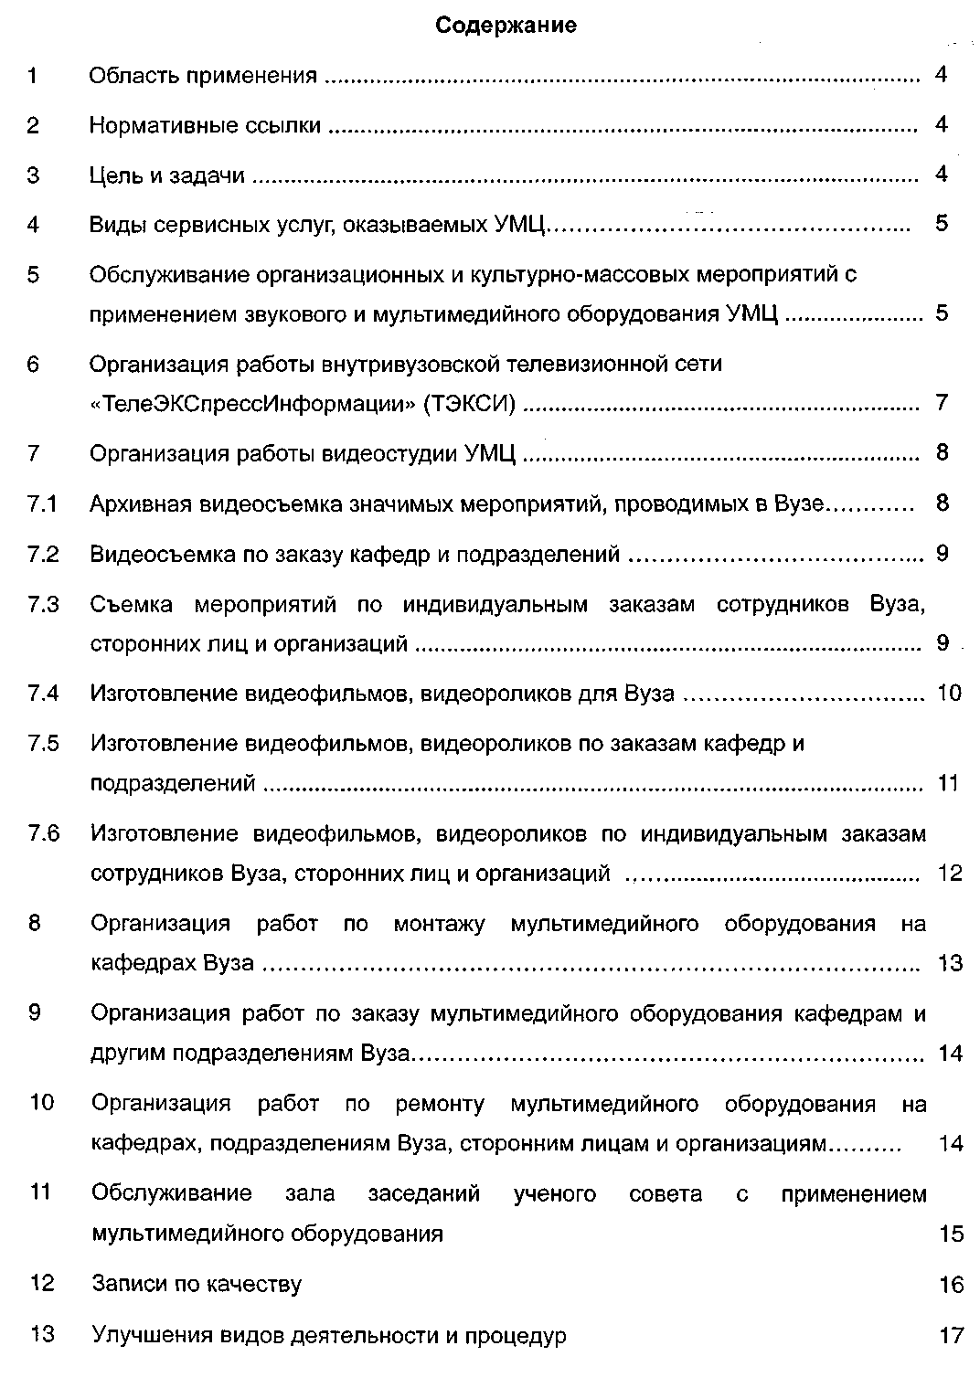
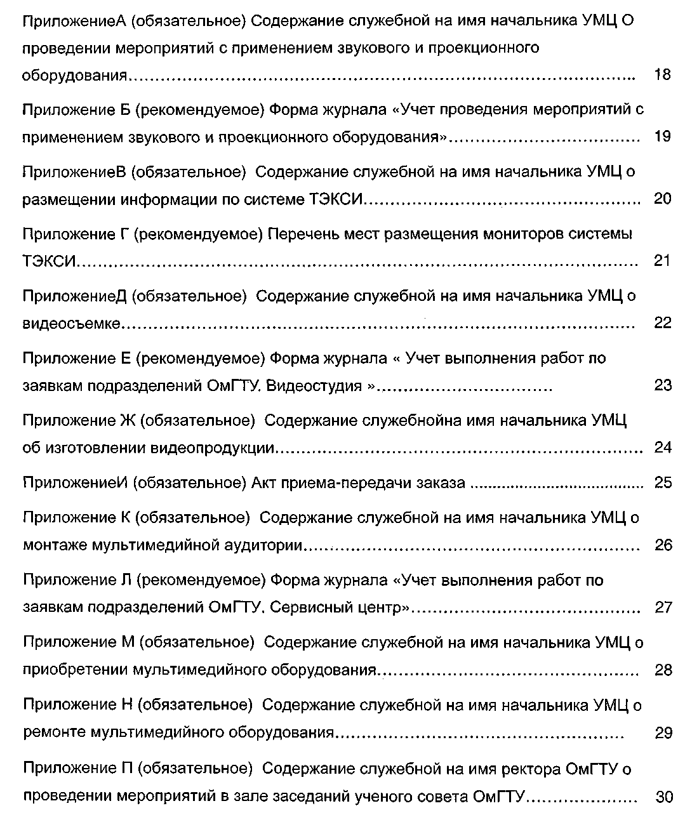

1 Область применения

Настоящая инструкция определяет содержание видов деятельности и процедур учебно-методического центра «Мультимедийные технологии в образовании»(УМЦ).
Настоящая инструкция обязательна для исполнения учебно-методическим центром, деканатами факультетов и институтов, кафедрами, преподавателями и всеми структурными подразделениями ОмГТУ.

2 Нормативные ссылки

В настоящей инструкции использованы ссылки на следующие нормативные документы:
ГОСТ Р ИСО 9001-2008 «Системы менеджмента качества. Требования»;
СТО ОмГТУ 82.01-2009 «Мониторинг и измерение. Проведение внутренних аудитов»;
СТО ОмГТУ 85.01-2008 «Улучшение. Корректирующие действия»;
СТО ОмГТУ 85.02-2008 «Улучшение. Предупреждающие действия»;
ФЕДЕРАЛЬНЫЙ ЗАКОН №94-ФЗ от 21 июля 2005 года «О РАЗМЕЩЕНИИ ЗАКАЗОВ НА ПОСТАВКИ ТОВАРОВ, ВЫПОЛНЕНИЕ РАБОТ, ОКАЗАНИЕ УСЛУГ ДЛЯ ГОСУДАРСТВЕННЫХ И МУНИЦИПАЛЬНЫХ НУЖД».

3 Цель и задачи

3.1 Цель настоящей инструкции – регламентирование деятельности учебно-методического центра по организации качественного обслуживания преподавателей и сотрудников университета с предоставлением полного сервиса от начального запроса до конечного результата.
3.2 Основные задачи:
- определить и упорядочить процедуры, необходимые для качественного обслуживания пользователей УМЦ;
- описать последовательность и способы выполнения работ по организации и выполнению сервисных услуг, оказываемых УМЦ.
4 Виды сервисных услуг, оказываемых УМЦ

Виды основных сервисных услуг, оказываемых УМЦ:
  - Обслуживание организационных и культурно-массовых мероприятий с применением звукового и мультимедийного оборудования.
  - Организация работы внутривузовской телевизионной сети «ТелеЭКСпрессИнформации» (ТЭКСИ).
  - Архивная видеосъемка значимых мероприятий, проводимых в Вузе.
  - Видеосъемка по заказу кафедр и подразделений.
  - Съемка мероприятий по индивидуальным заказам сотрудников Вуза, сторонних лиц и организаций.
  - Изготовление видеофильмов, видеороликов для Вуза.
  - Изготовление видеофильмов, видеороликов по заказам кафедр и подразделений.
  - Изготовление видеофильмов, видеороликов по индивидуальным заказам сотрудников Вуза, сторонних лиц и организаций.
  - Организация работ по приобретению мультимедийного оборудования кафедрам и другим подразделениям Вуза.
  - Организация работ по монтажу мультимедийного оборудования на кафедрах Вуза
  - Организация работ по ремонту мультимедийного оборудования на кафедрах Вуза.
  - Обслуживание зала заседаний ученого совета с применением мультимедийного оборудования

- Обслуживание организационных и культурно-массовых мероприятий с применением звукового и мультимедийного оборудования

  - Пользователем (преподавателем, сотрудником университета) в обязательном порядке готовится проект распоряжение по университету о проведении организационного или культурно-массового мероприятия с указанием даты проведения, названия мероприятия, ответственных лиц за подготовку и проведение мероприятия, ответственных лиц, осуществляющих контроль над соблюдением общественного порядка, и ответственных лиц, осуществляющих контроль за проведением мероприятия.
  - При необходимости, дополнительно к распоряжению пользователем осуществляется подача заявки на обслуживание мероприятия с применением звукового и мультимедийного оборудования. Заявка подается в письменной форме в виде служебной на имя начальника УМЦ, содержание в соответствии с приложением А с указанием места проведения мероприятия, даты и времени проведения мероприятия, ответственных лиц за подготовку и проведение мероприятия, времени проведения репетиции или предварительного прогона мероприятия (при необходимости) и перечня необходимого оборудования.
  - При проведении мероприятия в актовом зале главного корпуса распоряжение обязательно регистрируется в службе проректора по АХР.
  - Для проведения мероприятий, проводимых студенческим клубом или КДЦ Вуза, выдается только звуковое оборудование. Обслуживание мероприятия проводится радистом КДЦ.
  - Заявки подаются в УМЦ не позднее, чем за 3 дня до начала проведения мероприятия.
  - По заявкам, поданным в УМЦ Пользователями, начальником УМЦ осуществляется планирование проводимых в университете мероприятий. План проведения мероприятий выставляется и редактируется на сайте УМЦ (http://tso.omgtu.ru).
  - В исключительных случаях заявки принимаются не позднее, чем за 1 день до начала проведения мероприятия. Выполнение этих заявок осуществляется с учетом существующего плана проведения мероприятий и с учетом технической возможности УМЦ.
  - Заявка согласовывается с работниками УМЦ и, в случае необходимости, корректируется с обязательным оповещением Пользователя.
  - В случае необходимости установки выносного крупногабаритного оборудования Пользователем (преподавателем, сотрудником университета) предоставляется помощь в организации транспортировки оборудования к месту проведения мероприятия и обратно, после окончания мероприятия.
  - В случае необходимости, Пользователем (преподавателем, сотрудником университета) назначаются ответственные лица за представление в ходе мероприятия звуковых фонограмм и мультимедийных презентаций в помощь сотрудникам УМЦ, обслуживающим данное мероприятие.
  - Проведение нескольких мероприятий в одно время возможно только с учетом технических возможностей УМЦ.
  - В случае невозможности проведения нескольких мероприятий в одно время приоритет в проведении мероприятия отдается в пользу более ранних заявок или с учетом важности мероприятия.
  - В случае отсутствия ответственных лиц за подготовку и проведение мероприятия сотрудник УМЦ, обслуживающий данное мероприятие, вправе отключить и убрать оборудование по истечении 30 мин. после объявленного начала мероприятия.
  - По окончанию мероприятия Пользователь расписывается в журнале «Учет проведения мероприятий с применением звукового и проекционного оборудования», который в обязательном порядке предоставляется сотрудником УМЦ, обслуживающим данное мероприятие, с обязательным заполнением графы «Замечания». Форма журнала «Учет проведения мероприятий с применением звукового и проекционного оборудования» в приложении Б.

- Организация работы внутривузовской телевизионной сети «ТелеЭКСпрессИнформации» (ТЭКСИ)

  - Пользователем (преподавателем, сотрудником университета) подается заявка в письменной форме в виде служебной на имя начальника УМЦ в соответствии с содержанием в приложением В (без примечания) с указанием наименования информации, срока и периодичности размещения информации на мониторах ТЭКСИ. Размещение мониторов системы ТЭКСИ приведено в приложении Г.
  - Заявка в обязательном порядке визируется руководителем структурного подразделения.
  - К служебной прилагается электронная версия размещаемой информации или файл, предназначенный для демонстрации на мониторах ТЭКСИ.
  - Ответственность за содержание информации несет руководитель структурного подразделения.
  - Информация частного характера принимается от студентов, сторонних лиц и организаций в письменной форме в виде служебной на имя начальника УМЦ, содержание в соответствии с приложением В (с примечанием) с указанием наименования информации, срока и периодичности размещения информации на мониторах ТЭКСИ.
  - Размещение на мониторах ТЭКСИ информации частного характера производится только после оплаты услуги в кассе университета согласно действующим на данный момент утвержденным расценкам.
  - Информация частного характера размещается на мониторах ТЭКСИ только после согласования с начальником УМЦ. Ответственность за содержание информации в данном случае несет начальник УМЦ.

- Организация работы видеостудии УМЦ

  - Архивная видеосъемка значимых мероприятий, проводимых в Вузе
    - Заказчиком (преподавателем, сотрудником университета) подается заявка в письменной форме в виде служебной на имя начальника УМЦ в соответствии с содержанием в приложении Д (без примечания) с указанием наименования мероприятия, времени начала и места проведения мероприятия.
    - В случае съемки выездных мероприятий Заказчиком предоставляется автотранспорт для доставки оборудования и съемочной группы к месту съемки и обратно, после окончания съемки.
    - По согласованию с режиссером (видео-оператором) видеостудии производиться съемка отдельных фрагментов мероприятия.
    - Отснятые видеофрагменты используются для выпуска ежемесячных новостей, с дальнейшим размещением их на сайте ОмГТУ и УМЦ;
    - По окончанию работ Заказчик расписывается в журнале «Учет выполнения работ по заявкам подразделений ОмГТУ. Видеостудия», который в обязательном порядке предоставляется сотрудником видеостудии, с обязательным заполнением графы «Замечания». Форма журнала «Учет выполнения работ по заявкам подразделений ОмГТУ. Видеостудия» приведена в соотвествии содержания приложения Е.
  - Видеосъемка по заказу кафедр и подразделений
    - Заказчиком (преподавателем, сотрудником университета) подается заявка в письменной форме в виде служебной на имя начальника УМЦ в соответствии содержания приложения Д (с примечанием) с указанием наименования мероприятия, времени начала и места проведения мероприятия, перечнем сцен для съемки и продолжительностью видеосъемки.
    - Предлагаемые для видеосъемки мероприятия должны иметь отношение к учебной, организационной или культурно-массовой работе Вуза.
    - В случае съемки выездных мероприятий Заказчиком предоставляется автотранспорт для доставки оборудования и съемочной группы к месту съемки и обратно, после окончания съемки.
    - По окончанию работ Заказчик расписывается в журнале «Учет выполнения работ по заявкам подразделений ОмГТУ. Видеостудия», который в обязательном порядке предоставляется сотрудником видеостудии, с обязательным заполнением графы «Замечания». Форма журнала «Учет выполнения работ по заявкам подразделений ОмГТУ. Видеостудия» приведена в приложении Е.
    - Отснятый видеоматериал записывается на предоставляемый заказчиком носитель с последующей передачей.
  - Видеосъемка мероприятий по индивидуальным заказам сотрудников Вуза, сторонних лиц и организаций
    - Заказчиком (преподавателем, сотрудником университета, студентом, сторонним лицом или организацией) подается заявка в письменной форме в виде служебной на имя начальника УМЦ, содержание в соответствии с приложением Д (с примечанием) с указанием наименования мероприятия, времени начала и места проведения мероприятия, перечнем сцен для съемки и продолжительностью видеосъемки.
    - Съемка мероприятий по индивидуальным заказам сотрудников Вуза, сторонних лиц и организаций согласовывается с начальником УМЦ.
    - В случае съемки выездных мероприятий Заказчиком предоставляется автотранспорт для доставки оборудования и съемочной группы к месту съемки и обратно, после окончания съемки.
    - Съемка мероприятий по индивидуальным заказам сотрудников Вуза, сторонних лиц и организаций производится только после оплаты услуги в кассе университета согласно действующим на данный момент утвержденным расценками.
    - По окончанию работ Заказчик расписывается в журнале «Учет выполнения работ по заявкам подразделений ОмГТУ. Видеостудия», который в обязательном порядке предоставляется сотрудником видеостудии, с обязательным заполнением графы «Замечания». Форма журнала «Учет выполнения работ по заявкам подразделений ОмГТУ. Видеостудия» приведена в приложении Е.
  - Изготовление видеофильмов, видеороликов для Вуза
    - Заказчиком (сотрудником университета) подается заявка в письменной форме в виде служебной на имя начальника УМЦ, содержание в соответствии с приложением Ж (без примечания) с указанием рабочего названия видеофильма (видеоролика), продолжительности, срока выполнения, жанра.
    - При необходимости заказчиком предоставляется рабочий сценарий видеофильма (видеоролика).
    - Окончательный вариант сценария согласовывается режиссером видеостудии УМЦ с заказчиком.
    - При необходимости при съемке материала и монтаже видеофильма (видеоролика) режиссер видеостудии УМЦ консультируется с представителями заказчика.
    - В случае съемки выездных мероприятий Заказчиком предоставляется автотранспорт для доставки оборудования и съемочной группы к месту съемки и обратно, после окончания съемки.
    - По окончанию монтажа видеофильма (видеоролика) режиссером видеостудии УМЦ предоставляется заказчику рабочий вариант видеопродукции.
    - После утверждения предоставленного варианта видеофильма (видеоролика) производится окончательный монтаж видеопродукции.
    - При полном соответствии завершенного варианта видеопродукции утвержденному сценарию изменения видеопродукции не производятся.
    - По окончанию работ, Заказчик расписывается в журнале «Учет выполнения работ по заявкам подразделений ОмГТУ. Видеостудия», который в обязательном порядке предоставляется сотрудником видеостудии, с обязательным заполнением графы «Замечания». Форма журнала «Учет выполнения работ по заявкам подразделений ОмГТУ. Видеостудия» приведена в приложении Е.
  - Изготовление видеофильмов, видеороликов по заказам кафедр и подразделений
    - Заказчиком (сотрудником университета) подается заявка в письменной форме в виде служебной на имя начальника УМЦ, содержание в соответствии с приложением Ж (с примечанием) с указанием рабочего названия видеофильма (видеоролика), продолжительности, срока выполнения, жанра.
    - Работа над видеофильмом (видеороликом) производится только после оплаты услуги путем перевода денежных средств с лицевого счета подразделения на лицевой счет УМЦ согласно действующим на данный момент утвержденным расценкам.
    - При необходимости заказчиком предоставляется рабочий сценарий видеофильма (видеоролика).
    - Окончательный вариант сценария согласовывается режиссером видеостудии УМЦ с заказчиком.
    - При необходимости при съемке материала и монтаже видеофильма (видеоролика) режиссер видеостудии УМЦ консультируется с представителями заказчика.
    - В случае съемки выездных мероприятий Заказчиком предоставляется автотранспорт для доставки оборудования и съемочной группы к месту съемки и обратно, после окончания съемки.
    - По окончанию монтажа видеофильма (видеоролика) режиссером видеостудии УМЦ предоставляется заказчику рабочий вариант видеопродукции для просмотра и внесения возможных изменений и дополнений.
    - После утверждения предоставленного варианта видеофильма (видеоролика) производится окончательный монтаж видеопродукции.
    - При полном соответствии завершенного варианта видеопродукции утвержденному сценарию изменения видеопродукции не производятся.
    - По окончании работ Заказчик расписывается в журнале «Учет выполнения работ по заявкам подразделений ОмГТУ. Видеостудия», который в обязательном порядке предоставляется сотрудником видеостудии, с обязательным заполнением графы «Замечания». Форма журнала «Учет выполнения работ по заявкам подразделений ОмГТУ. Видеостудия» приведена в приложении Е.
    - При передаче готовой видеопродукции между исполнителем, в лице начальника УМЦ, и заказчиком, в лице заведующего кафедрой (руководителем структурного подразделения), подписывается акт приема-передачи видеопродукции в соответствии с приложением И.
  - Изготовление видеофильмов, видеороликов по индивидуальным заказам сотрудников Вуза, сторонних лиц и организаций
    - Заказчиком (преподавателем, сотрудником университета, студентом, сторонним лицом или организацией) подается заявка в письменной форме в виде служебной на имя начальника УМЦ, содержание в соответствии с приложением Ж (с примечанием) с указанием рабочего названия видеофильма (видеоролика), продолжительности, срока выполнения, жанра.
    - Начало работы над видеофильмом (видеороликом) производится только после оплаты услуги через кассу Вуза согласно действующим на данный момент утвержденным расценкам.
    - При необходимости заказчиком предоставляется рабочий сценарий видеофильма (видеоролика).
    - Окончательный вариант сценария согласовывается режиссером видеостудии УМЦ с заказчиком.
    - При необходимости при съемке материала и монтаже видеофильма (видеоролика) режиссер видеостудии УМЦ консультируется с представителями заказчика.
    - В случае съемки выездных мероприятий Заказчиком предоставляется автотранспорт для доставки оборудования и съемочной группы к месту съемки и обратно, после окончания съемки.
    - По окончанию монтажа видеофильма (видеоролика) режиссером видеостудии УМЦ предоставляется заказчику рабочий вариант видеопродукции для просмотра и внесения возможных изменений и дополнений.
    - После утверждения предоставленного варианта видеофильма (видеоролика) производится окончательный монтаж видеопродукции.
    - При полном соответствии завершенного варианта видеопродукции утвержденному сценарию изменения видеопродукции не производятся.
    - По окончанию работ Заказчик расписывается в журнале «Учет выполнения работ по заявкам подразделений ОмГТУ. Видеостудия», который в обязательном порядке предоставляется сотрудником видеостудии, с обязательным заполнением графы «Замечания». Форма журнала «Учет выполнения работ по заявкам подразделений ОмГТУ. Видеостудия» приведена в приложении Е.
    - При передаче готовой видеопродукции между исполнителем, в лице начальника УМЦ, и заказчиком подписывается акт приема-передачи видеопродукции в соответствии с приложением И.

- Организация работ по монтажу мультимедийного оборудования на кафедрах Вуза

  - Заказчиком (преподавателем, сотрудником университета) подается заявка в письменной форме в виде служебной на имя начальника УМЦ, содержание в соответствии с приложением К, с указанием перечня оборудования для монтажа, номера аудитории, срока выполнения.
  - Монтаж производится только после оплаты услуги путем перевода денежных средств с лицевого счета подразделения на лицевой счет УМЦ согласно действующим на данный момент утвержденным расценкам.
  - Для не выпускающих кафедр монтаж мультимедийного оборудования производится без оплаты.
  - При необходимости перед началом монтажа сотрудники УМЦ консультируются с представителями заказчика.
  - Монтаж производится сотрудниками УМЦ в соответствии с существующими нормами и правилами монтажа мультимедийного и электрического оборудования.
    - По окончанию работ Заказчик расписывается в журнале «Учет выполнения работ по заявкам подразделений ОмГТУ. Сервисный центр», который в обязательном порядке предоставляется сотрудником видеостудии, с обязательным заполнением графы «Замечания». Форма журнала «Учет выполнения работ по заявкам подразделений ОмГТУ. Сервисный центр» приведена в приложении Л.
  - При передаче в эксплуатацию мультимедийной аудитории между Исполнителем, в лице начальника УМЦ, и Заказчиком, в лице заведующего кафедрой, подписывается акт приема-передачи заказа, содержание в соответствии с приложением И.

- Организация работ по заказу мультимедийного оборудования кафедрам и другим подразделениям Вуза

  - Приобретение мультимедийного оборудования УМЦ осуществляется согласно утвержденным сметам расходования средств.
  - Приобретение мультимедийного оборудования, не предусмотренного сметой (по служебным запискам),осуществляется только с письменного разрешения ректора.
  - Заказчиком (преподавателем, сотрудником университета) подается заявка в письменной форме в виде служебной на имя начальника УМЦ, содержание в соответствии с приложением М с указанием перечня оборудования и формы оплаты.
  - При необходимости перечень заказываемого оборудования согласовывается с представителями заказчика.
  - Формирование технического задания на закупку мультимедийного оборудования в рамках всего Вуза осуществляется поквартально.
  - Приобретение оборудования осуществляется УМЦ на основании ФЕДЕРАЛЬНОГО ЗАКОНА №94-ФЗ от 21 июля 2005 года «О РАЗМЕЩЕНИИ ЗАКАЗОВ НА ПОСТАВКИ ТОВАРОВ, ВЫПОЛНЕНИЕ РАБОТ, ОКАЗАНИЕ УСЛУГ ДЛЯ ГОСУДАРСТВЕННЫХ И МУНИЦИПАЛЬНЫХ НУЖД».
  - Передача приобретенного оборудования в подразделения Вуза осуществляется на основании подписанных руководителем и материально- ответственным лицом подразделения требований (накладных).

- Организация работ по ремонту мультимедийного оборудования на кафедрах, подразделениям Вуза, сторонним лицам и организациям

  - Заказчиком подается заявка в письменной форме в виде служебной на имя начальника УМЦ, содержание в соответствии с приложением Н с указанием перечня оборудования для ремонта и срока выполнения.
  - Специалистом УМЦ производится осмотр оборудования с целью обнаружения неисправности и определения стоимости комплектующих изделий, подлежащих замене.
  - Ремонт производится только после оплаты услуги путем перевода денежных средств с лицевого счета подразделения на лицевой счет УМЦ или оплатой через кассу Вуза согласно действующим на данный момент утвержденным расценкам, включая стоимость комплектующих изделий, подлежащих замене.
  - Для не выпускающих кафедр ремонт мультимедийного оборудования производится без оплаты.
  - По окончанию работ Заказчик расписывается в журнале «Учет выполнения работ по заявкам подразделений ОмГТУ. Сервисный центр», который в обязательном порядке предоставляется сотрудником видеостудии, с обязательным заполнением графы «Замечания». Форма журнала «Учет выполнения работ по заявкам подразделений ОмГТУ. Сервисный центр» приведена в приложении Л.
  - При передаче в эксплуатацию отремонтированного мультимедийного оборудования между Исполнителем, в лице начальника УМЦ, и Заказчиком, в лице руководителя подразделения или заказчика, подписывается акт приема-передачи заказа, содержание в соответствии с приложением И.

- Обслуживание зала заседаний ученого совета с применением мультимедийного оборудования

  - Обслуживание зала заседаний ученого совета с применением мультимедийного оборудования сотрудниками УМЦ производится согласно существующему графику проведения плановых мероприятий.
  - Для проведения внеплановых мероприятий руководителем структурного подразделения осуществляется подача заявки на проведение мероприятия в зале заседаний ученого совета в письменной форме в виде служебной на имя ректора (проректора по УР), содержание в соответствии с приложением П с указанием наименования мероприятия, даты и времени проведения мероприятия, ответственных лиц за подготовку и проведение мероприятия.
  - При условии применения мультимедийного оборудования, дополнительно к распоряжению, пользователем осуществляется подача заявки в письменной форме в виде служебной на имя начальника УМЦ, содержание в соответствии с приложением А с указанием наименования мероприятия, даты и времени проведения мероприятия, ответственных лиц за подготовку и проведение мероприятия и перечня необходимого оборудования.
  - Заявки подаются в УМЦ не позднее, чем за 3 дня до начала проведения мероприятия.
  - В исключительных случаях заявки принимаются не позднее, чем за 1 день до начала проведения мероприятия. Выполнение этих заявок осуществляется с учетом существующего плана проведения мероприятий и с учетом технической возможности УМЦ.
  - В случае необходимости, руководителем структурного подразделения назначаются ответственные лица за представление в ходе мероприятия звуковых фонограмм и мультимедийных презентаций в помощь сотрудникам УМЦ, обслуживающим данное мероприятие.
  - В случае отсутствия ответственных лиц за подготовку и проведение мероприятия сотрудник УМЦ, обслуживающий данное мероприятие, вправе отключить и убрать оборудование по истечении 30 мин. после объявленного начала мероприятия.
  - По окончанию мероприятия Пользователь расписывается в журнале «Учет проведения мероприятий с применением звукового и проекционного оборудования», который в обязательном порядке предоставляется сотрудником УМЦ, обслуживающим данное мероприятие, с обязательным заполнением графы «Замечания». Форма журнала «Учет проведения мероприятий с применением звукового и проекционного оборудования» приведена в приложении Б.

12 Записи

12.1 Деятельность УМЦ в рамках данного вида деятельности и процедур подлежит документированию.
12.2 Перечень записей приведен в таблице 1.

Таблица 1
№ п/п | Записи, ведущиеся в подразделении | Ответственные за ведение записи
1. | Журнал «Учет проведения мероприятий с применением звукового и проекционного оборудования» | Ответственные за проведение мероприятия сотрудники
2. | Журнал «Учет выполнения работ по заявкам подразделений ОмГТУ. Сервисный центр» | Ответственные за работы сотрудники
3. | Журнал «Учет выполнения работ по заявкам подразделений ОмГТУ. Видеостудия»
4. | Статистический отчет | Ответственные за работы сотрудники

13 Улучшения

На основании проводимых внутренних проверок и мониторинга согласно СТО ОмГТУ 82.01 могут быть внесены дополнения и изменения в настоящую инструкцию, а также выполняются корректирующие и предупреждающие действия в соответствии с СТО ОмГТУ 85.01, СТО ОмГТУ 85.02.

Приложение А
(обязательное)
Содержание служебной на имя начальника УМЦ
о проведении мероприятий с применением
звукового и проекционного оборудования

Для проведения___________________________________________________________ (название мероприятия)
в ____________________________________________________________________________
(место проведения мероприятия)
дата проведения мероприятия ___________________, время проведения ___________
(дата)(начало мероприятия)
прошу установить следующее звуковое и проекционное оборудование:
- _________________________________________________________________ (наименование оборудования)
- _________________________________________________________________
(наименование оборудования)
- _________________________________________________________________
(наименование оборудования)
- _________________________________________________________________.
(наименование оборудования)
Время проведения репетиции или предварительного прогона_____________________
(начало репетиции или прогона)

Ответственный за проведение мероприятия _______________ (______________)
(подпись)(Ф.И.О.)
Телефон: ________________________________________________________________

Руководитель подразделения ____________ _______________ (______________)
(должность.)(подпись)(Ф.И.О.)
Приложение Б
(рекомендуемое)
Форма журнала
«Учет проведения мероприятий с применением звукового и проекционного оборудования»

№ | Дата  заказа | Вид документа | Заказчик | Краткое описание заказа | Срок выполнения | Замечания | Дата выполнения | Подпись заказчика | Расшифровка подписи | Примечание

Приложение В
(обязательное)
Содержание служебной на имя начальника УМЦ
о размещении информации
по системе ТЭКСИ

Прошу разместить ________________________________________________________
(Наименование информации)
на мониторах системы ТелеЭкспрессИнформации (ТЭКСИ).
Текст (файл) прилагается.

Оплату произвести с лицевого счета ____________________________________________*.
(Наименование подразделения)
Денежные средства для приобретения у подразделения имеются*.
Экономист ПФО* _______________________________ "__"________201__ года.
Оплата услуги**: № приходного ордера, сумма ______________, дата ______,

Ответственный за предоставление информации _______________ (______________)
(подпись)(Ф.И.О.)
Телефон: ________________________________________________________________

Руководитель подразделения ____________ _______________ (______________)
(должность.)(подпись)(Ф.И.О.)

Примечание:

*- для оплаты с лицевых счетов
**- для индивидуальных заказов сотрудников Вуза, сторонних лиц и организаций

Приложение Г
(справочное)
Перечень мест размещения мониторов системы ТЭКСИ

В таблице 1 приведен перечень мест размещения мониторов системы «ТелеЭкспрессИнформации» (ТЭКСИ).
Таблица 1.
№ | Место размещения | Наименование монитора | Кол-во мониторов
1 | Главный корпус, вестибюль | ТВ приемник | 2
2 | Главный корпус, пристройка, 1 этаж | ТВ приемник | 1
3 | Главный корпус, фойе актового зала | ТВ приемник | 1
4 | УЛК№1, вестибюль | ТВ приемник | 1
5 | УЛК№6, вестибюль | ТВ приемник | 1
6 | УЛК№8, вестибюль | ТВ приемник | 1
7 | УЛК№8, 2 этаж | ТВ приемник | 1

Приложение Д
(обязательное)
Содержание служебной на имя начальника УМЦ
о видеосъемке

Прошу произвести видеосъемку_____________________________________________ __________________________________________________________________________________________________________________________________________________________
(Наименование мероприятия)
Начало мероприятия:___________________________________________________________
Место проведения мероприятия:_________________________________________________
Перечень сцен для съемки:
____________________________________________________________________________________________________________________________________________________________________________________________________________________________________________________________________________________________________________________
_____________________________________________________________________________
Продолжительность видеосъемки____________________________________

Оплату произвести с лицевого счета ____________________________________________*.
(Наименование подразделения)
Денежные средства для приобретения у подразделения имеются*.
Экономист ПФО* _______________________________ "__"________201__ года.
Оплата услуги**: № приходного ордера, сумма ______________, дата ______,

Ответственный за видеосъемку _______________ (______________)
(подпись)(Ф.И.О.)
Телефон: ________________________________________________________________

Руководитель подразделения ____________ _______________ (______________)
(должность.)(подпись)(Ф.И.О.)

Примечание:
*- для оплаты с лицевых счетов
**- для индивидуальных заказов сотрудников Вуза, сторонних лиц и организаций
Приложение Е
(рекомендуемое)
Форма журнала
«Учет выполнения работ по заявкам подразделений ОмГТУ. Видеостудия»

№ | Дата  заказа | Вид документа | Заказчик | Краткое описание заказа | Срок выполнения | Замечания | Дата выполнения | Подпись заказчика | Расшифровка подписи | Примечание

Приложение Ж
(обязательное)
Содержание служебной на имя начальника УМЦ
об изготовлении видеопродукции

Прошу произвести видеосъемку и монтаж видеофильма (видеоролика) __________________________________________________________________________________________________________________________________________________________
(Название видеопродукции)
Жанр:________________________________________________________________________
(Учебный, познавательный, представительский, рекламный и др.)
Продолжительность ___________________________________________________________
Срок выполнения: «__» _____________ 20__ г.

Оплату произвести с лицевого счета ____________________________________________*.
(Наименование подразделения)
Денежные средства для приобретения у подразделения имеются*.
Экономист ПФО* _______________________________ "__"________201__ года.
Оплата услуги**: № приходного ордера, сумма ______________, дата ______,

Заказчик ____________ _______________ (______________)
(должность.)(подпись)(Ф.И.О.)
Телефон: ________________________________________________________________

Примечание:

*- для оплаты с лицевых счетов
**- для индивидуальных заказов сотрудников Вуза, сторонних лиц и организаций

Приложение И
(обязательное)

АКТ ПРИЁМА – ПЕРЕДАЧИ ЗАКАЗА

Настоящим актом стороны подтверждают, что ИСПОЛНИТЕЛЬ передал, а ЗАКАЗЧИК принял свой ЗАКАЗ, выполненный ИСПОЛНИТЕЛЕМ согласно СЛУЖЕБНОЙ ЗАПИСКЕ №____________ от __________________20__г.

ЗАКАЗЧИК: ИСПОЛНИТЕЛЬ:

________________/ / _________________/ /

Приложение К
(обязательное)
Содержание служебной на имя начальника УМЦ
о монтаже мультимедийной аудитории

Прошу произвести монтаж мультимедийного оборудования __________________________________________________________________________________________________________________________________________________________
_____________________________________________________________________________
(Название оборудования)
в аудитории __________.

Срок выполнения: «__» _____________ 20__ г.

Оплату произвести с лицевого счета ____________________________________________*.
(Наименование подразделения)

Денежные средства для приобретения у подразделения имеются*.
Экономист ПФО* _______________________________ "__"________201__ года.

Заказчик ____________ _______________ (______________)
(должность.)(подпись)(Ф.И.О.)
Телефон: ________________________________________________________________

Примечание:

*- для оплаты с лицевых счетов

Приложение Л
(рекомендуемое)
Форма журнала
«Учет выполнения работ по заявкам подразделений ОмГТУ. Сервисный центр»

№ | Дата  заказа | Вид документа | Заказчик | Краткое описание заказа | Срок выполнения | Замечания | Дата выполнения | Подпись заказчика | Расшифровка подписи | Примечание

Приложение М
(обязательное)
Содержание служебной на имя начальника УМЦ
о приобретении мультимедийного оборудования

Прошу приобрести следующее мультимедийное оборудование __________________________________________________________________________________________________________________________________________________________
_____________________________________________________________________________
(Название оборудования)

Оплату произвести:
- с лицевого счета ____________________________________________________________*
(Наименование подразделения)
- согласно смете ______________________________________________________________
пункт (ы) __________________________________________________________________**
(Наименование сметы расходования средств, номер пункта)

Денежные средства для приобретения у подразделения имеются*.
Экономист ПФО* _______________________________ "__"________201__ года.

Заказчик ____________ _______________ (______________)
(должность.)(подпись)(Ф.И.О.)
Телефон: ________________________________________________________________

Примечание:

*- для оплаты с лицевых счетов
** - для оплаты согласно смете расходования средств

Приложение Н
(обязательное)
Содержание служебной на имя начальника УМЦ
о ремонте мультимедийного оборудования

Прошу произвести ремонт следующего мультимедийного оборудования __________________________________________________________________________________________________________________________________________________________
_____________________________________________________________________________
(Название оборудования)

Срок выполнения: «__» _____________ 20__ г.

Оплату произвести с лицевого счета ____________________________________________*.
(Наименование подразделения)
Денежные средства для приобретения у подразделения имеются*.
Экономист ПФО* _______________________________ "__"________201__ года.
Оплата услуги**: № приходного ордера, сумма ______________, дата ______,

Заказчик ____________ _______________ (______________)
(должность.)(подпись)(Ф.И.О.)
Телефон: ________________________________________________________________

Примечание:

*- для оплаты с лицевых счетов
**- для индивидуальных заказов сотрудников Вуза, сторонних лиц и организаций

Приложение П
(обязательное)
Содержание служебной на имя ректора ОмГТУ
о проведении мероприятий в зале заседаний
ученого совета ОмГТУ

Прошу разрешить проведение ____________________________________________ __________________________________________________________________________________________________________________________________________________________
_____________________________________________________________________________
(Название мероприятия)
в зале заседаний ученого совета «__» _______________ 2011 г. с________ по __________.
(Дата)(Начало мероприятия)(Окончание мероприятия)

Руководитель структурного подразделения:
____________ _______________ (______________)
(должность.)(подпись)(Ф.И.О.)

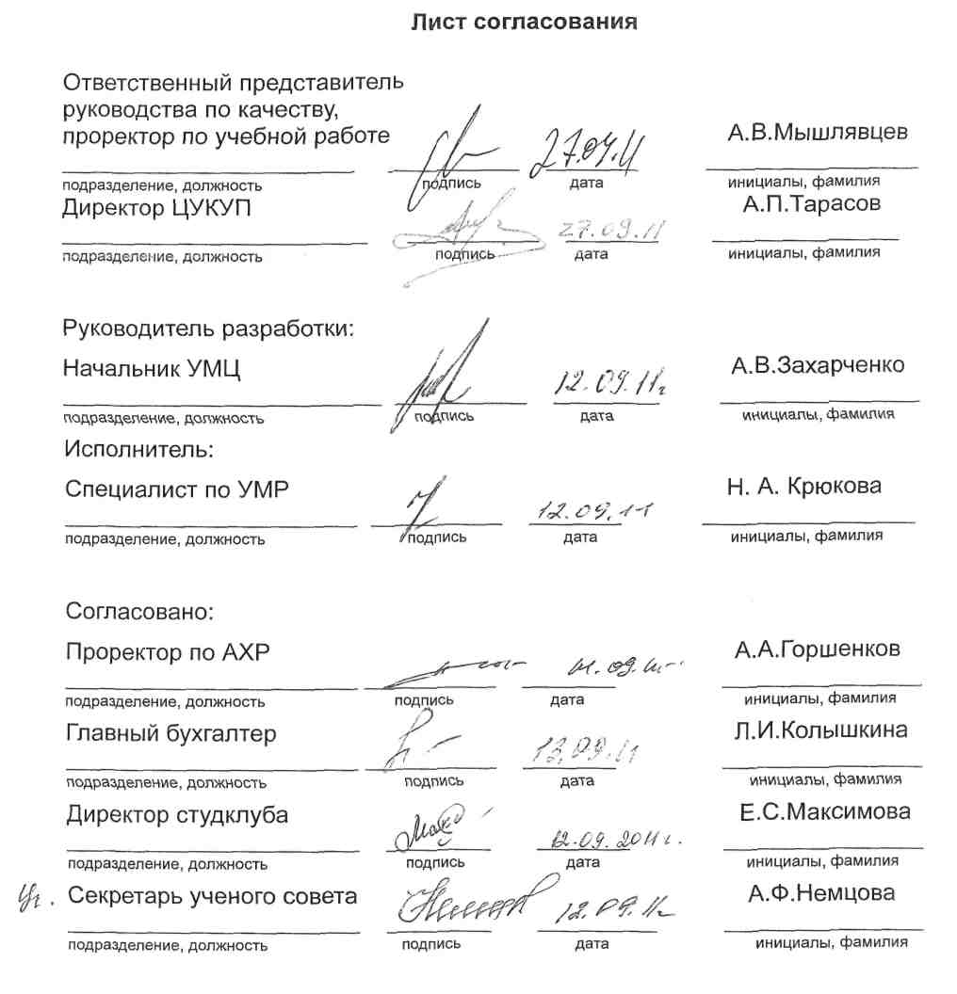

Лист регистрации изменений

Изм. | Номера листов (страниц) |  |  |  |  |  | Всего листов (страниц) в докум. | № листа изменен. | Дата введения | Фамилия, дата проведения
Изм. | измен. | замен. |  | новых |  | аннул.

